GMINA RAKÓW
ul. Ogrodowa 1, 26-035 Raków
tel. 41/35 35 018/ fax 41/35 35 018 wew. 11
e-mail: urzad@rakow.pl

NIP 657-25-24-517 REGON 291010642

ZAPROSZENIE DO SKŁADANIA OFERT
dla postępowania o wartości zamówienia do 30 000,00 euro bez zastosowania ustawy Prawo zamówień publicznych (Dz. U. 2019, poz. 1843ze zm.)

,,Zakup i dostawa namiotu ogrodowego wraz z wyposażeniem”

Zadanie realizowane w ramach Funduszu Sołeckiego

- ZAMAWIAJĄCY
Gmina Raków
ul. Ogrodowa 1, 26-035 Raków
telefon: 41/35 35 018/ fax: 41/35 35 018 wew. 11
e-mail: urzad@rakow.pl
adres strony internetowej: www. rakow.pl, bip.rakow.pl
godziny urzędowania: od 7:30 do 15:30

- PRZEDMIOT ZAMÓWIENIA
Zakup i dostawa namiotu ogrodowego w ilości 1 szt. oraz 40 szt. krzeseł składanych i 6 szt. stolików cateringowych
W ramach zadania przewiduje się zakup i dostawę :
1. Namiot ogrodowy – 1 szt.
szerokość -5 m
długość – 10 m
wysokość boku -2m
Konstrukcja :
Średnica rury: | min.. 38mm
Grubość rury: | min. 1,2mm
Średnica łącznika: | min. 42mm
Grubość łącznika: | min. 1,3 mm
Stopy namiotu: | ok. 6-9cm
- Wzmocnienia górnych oraz zastrzałów poziomych i pionowych dachu.

- Gwoździe mocujące do zabezpieczania plandeki i konstrukcji
- Linki napinające oraz gwoździe mocujące – do zabezpieczania plandeki dachowej na rogach

Poszycie
Poszycie: | PE lub PVC
Plandeka dachowa: | ok. 240 g/m²
Plandeka boczna: | ok. 240 g/m²
Boczne ściany namiotu z oknami witrażowymi o szerokości 2m

Przykładowa wizualizacja
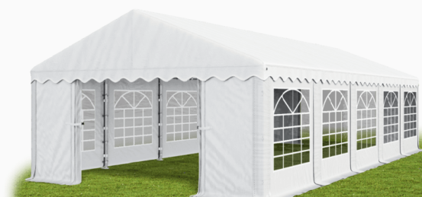

2. Krzesła składane ogrodowe – 40 szt.
kolor: czarny
materiał: stal / bawełna / skóra PCV
wymiary rozłożonego (dł/szer/wys): 45,5/43,5/77,5cm ( +- 5cm)
wymiary złożonego (dł/szer/wys): 4/43,5/88cm (+- 5cm)
Przykładowa wizualizacja

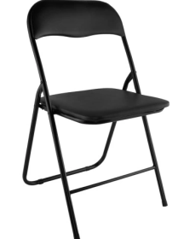
3. Stoliki cateringowe składane w walizkę - 6 szt.
Materiał blatu: polietylen HDPE
Materiał stelaża: stal malowana proszkowo
Składany, blokada przed złożeniem
Nogi antypoślizgowe
Wymiary rozłożonego stołu:
- Długość 180 cm ( +- 5cm)
- Szerokość 74 cm ( +- 5cm)
- Wysokość do górnej części blatu ok. 73,5 cm
- Wysokość do dolnej części blatu ok.70 cm
- Grubość blatu na obrzeżach ok. 3,5 cm

Przykładowa wizualizacja
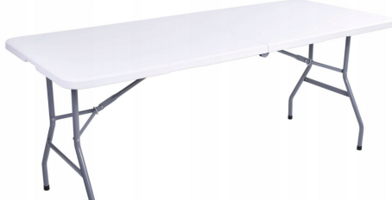

- OFERTA CZĘŚCIOWA I WARIANTOWA
Zamawiający nie dopuszcza możliwości składania ofert częściowych i wariantowych.

- INFORMACJA O PRZEWIDYWANYCH ZAMÓWIENIACH UZUPEŁNIAJĄCYCH
Zamawiający nie przewiduje zamówień uzupełniających.

- TERMIN REALIZACJI PRZEDMIOTU ZAMÓWIENIA
Zamawiający ustala termin wykonywania zamówienia 30 listopad 2020 roku Przedmiot zamówienia należy dostarczyć do Świetlica Wiejska w Szumsku , Szumsko 37; 26-035 Raków
- DOKUMENTY JAKIE MAJĄ DOSTARCZYĆ WYKONAWCY
- Wypełniony i podpisany druk „Oferta” stanowiący Załącznik Nr 1 do SIWZ
- Aktualny odpis z właściwego rejestru przedsiębiorców
- Do oferty należy dołączyć zdjęcia/wizualizację zaoferowanych towarów (namiot, krzesła, stoliki)

- INFORMACJE O TRYBIE OCENY I OCENIE OFERT
Zamawiający wybiera ofertę najkorzystniejszą na podstawie kryterium oceny ofert jakim jest cena. cena -100%

- OSOBA UPRAWNIONA DO KONTAKTU
Ewa Szpak – tel. 41/35 35 018 wew. 36, e-mail: e.szpak@rakow.pl

- TERMIN ZWIĄZANIA Z OFERTĄ
Okres związania z ofertą wynosi 30 dni.

- OPIS SPOSOBU PRZYGOTOWANIA OFERTY
- Ofertę składa się pod rygorem nieważności, w formie pisemnej, na załączonym formularzu.
- Oferta musi być podpisana (za podpisanie uważa się własnoręczny podpis z pieczątką) przez osoby upoważnione do podpisania oferty.

- FORMA PRZEKAZANIA DOKUMENTÓW
- Zamawiający kontaktował się będzie z wykonawcami faksem bądź poczta elektroniczną.
- Zamawiający dopuszcza formę pisemną korespondencji. Za datę powzięcia wiadomości uważa się dzień, w którym strony postępowania potwierdziły otrzymanie faksu bądź otrzymały korespondencję droga pisemną.

- MIEJSCE ORAZ TERMIN SKŁADANIA I OTWARCIA OFERT
- Ofertę należy złożyć w siedzibie Zamawiającego tj.
Urząd Gminy w Rakowie, ul. Ogrodowa 1, 26-035 Raków, Sekretariat, pok. nr 14 do dnia 2 października 2020 roku do godziny 10:00.
- Oferty otrzymane przez Zamawiającego po tym terminie zostaną zwrócone bez otwierania.
- W toku badania i oceny ofert Zamawiający może żądać od oferentów wyjaśnień dotyczących treści złożonych ofert.
- Zamawiający może unieważnić postępowanie jeżeli kwota najkorzystniejszej oferty przewyższy kwotę, którą Zamawiający może przeznaczyć na realizację przedmiotu zamówienia lub realizacja zamówienia nie leży w interesie publicznym.
- Zamawiający zastrzega sobie prawo zmniejszenia zakresu przedmiotu zamówienia w przypadku gdy zaoferowana kwota przewyższy kwotę przeznaczoną przez Zamawiającego na realizację przedmiotu zamówienia.
- Zamawiający może zamknąć postępowanie bez wybrania żadnej oferty, bez podania przyczyny.
- Zamawiający zastrzega sobie prawo zakończenia postępowania bez zawarcia umowy na każdym jego etapie.
- Jeżeli Wykonawca, którego oferta została wybrana uchyla się od zawarcia w sprawie zamówienia publicznego, Zamawiający może wybrać ofertę najkorzystniejszą spośród pozostałych ofert, chyba, że zachodzą przesłanki unieważnienia postępowania.

- OPAKOWANIE I OZNAKOWANIE OFERT
Ofertę należy złożyć w zamkniętej kopercie, w sposób gwarantujący zachowanie w poufności jej treści oraz zabezpieczającej jej nienaruszalność do terminu otwarcia ofert.
Koperta powinna być zaadresowana do zamawiającego na adres:
Urząd Gminy w Rakowie, ul. Ogrodowa 1, 26-035 Raków
i oznaczona następująco:
OFERTA CENOWA NA ,,Zakup i dostawa namiotu ogrodowego wraz
z wyposażeniem”

Nie otwierać przed:
2 październik 2020 rok

W przypadku braku informacji na kopercie, że jest to oferta cenowa Zamawiający nie ponosi odpowiedzialności za przypadkowe otwarcie oferty przed wyznaczonym terminem otwarcia, a w przypadku składania oferty pocztą lub pocztą kurierską – za jej nie otwarcie w trakcie sesji otwarcia ofert.

- KRYTERIA OCENY OFERT
Zamawiający dokona oceny ważnych ofert na podstawie następujących kryteriów: cena -100%.

- UMOWA
1) Projekt umowy stanowi Załącznik do niniejszej specyfikacji
2) O wyborze oferty najkorzystniejszej Zamawiający zawiadomi za pośrednictwem strony internetowej, na której zamieszczono Zaproszenie.
.

